十九大报告词云解析：“发展”“人民”“建设”出现频率高

北京林业大学宣传部 执笔：倪潇潇
2017年10月23日15:40 来源：人民网
10月18日，万众瞩目的中国共产党第十九次全国代表大会开幕。习近平总书记代表第十八届中央委员会向大会作了题为《决胜全面建成小康社会 夺取新时代中国特色社会主义伟大胜利》的报告。报告思想博大、内涵丰富，鼓舞人心、催人奋进！
十九大报告不仅是一篇光辉的马克思主义理论著作，同时也是一部满载新时代党的执政理念的语义分析珍贵专著。笔者从自然语言分析的角度对十九大报告进行了学习研究，探测到一些具有重大历史意义且形象有趣的分析结果，希望对学习研究十九大报告提供一种视角。
一、报告全文高频词分析
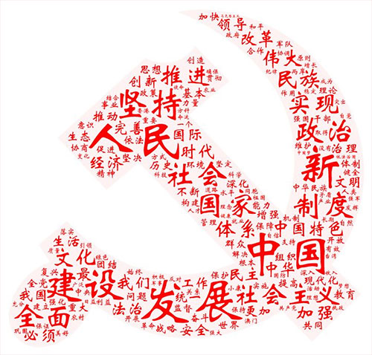
报告全文共3万多字，通过中文分词技术可以得到全文的高频词列表，其中位列第一的词是“发展”，共出现232次；第二是“人民”，共出现203次；第三是“建设”，共出现165次。通过词云图的方式对排名靠前的高频词进行呈现，即词的出现频次越高，其字号就越大。
由图可见，“坚持”“全面”“社会”“国家”等词也十分醒目。这些高频词的出现，集中体现了我们党的初心和使命：为中国人民谋幸福，为中华民族谋复兴。我们党永远把人民对美好生活的向往作为奋斗目标，以永不懈怠的精神状态和一往无前的奋斗姿态，继续朝着实现中华民族伟大复兴的宏伟目标奋勇前进。
二、与“新”相关的词云分析
“新”字是十九大报告的“字眼”，一个“新”字贯穿整个报告。通过选取“新”开头的词并进行分析与词云图展现，醒目的“新时代”三个字以强烈的视觉冲击效果呈现在我们眼前， 该词在全文中出现36次，高居榜首。其他还有“新格局”“新形势”“新征程”“新成果”“新发展理念”等词汇也频频出现。这意味着，我们党和国家进入了新时代，开启了新征程，人民的幸福之路也将越走越宽、越走越美。
三、与“人民”相关的词云分析
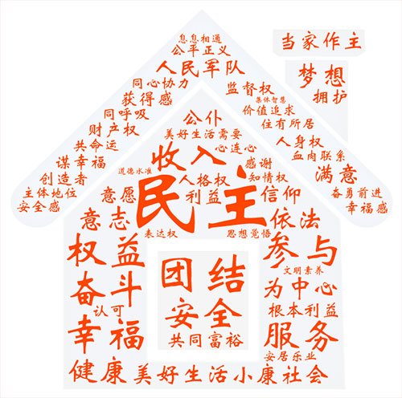
在全文高频词统计中，“人民”一词位列第二，通过进一步分析“人民”词语出现的句子，提取这些句子中的关键词，我们看到人民对美好生活的“向往和期待”。幼有所育、学有所教、劳有所得、病有所医、老有所养、住有所居、弱有所扶……这是十九大报告对人民幸福感和获得感的庄严承诺。“民主”“团结”“权益”“获得感”“安全感”“幸福感”“美好生活”“当家作主”等等每一个与人民美好生活息息相关的词，层层叠叠，结结实实地搭建成了一幢稳固而温馨的家！
四、与“伟大”相关的词云分析
全文高频词统计中，“伟大”一词也居于前列，通过对全文中与“伟大”相关的词语进行提取和分析，“伟大复兴”“伟大梦想”“伟大工程”“伟大事业”“伟大胜利”“伟大实践”“伟大政党”等词语跃然纸上。整装待发的火箭寓意着党带领全国各族人民正在向着实现中华民族伟大复兴的中国梦奋勇前进！
五、与“法治”相关的词云分析
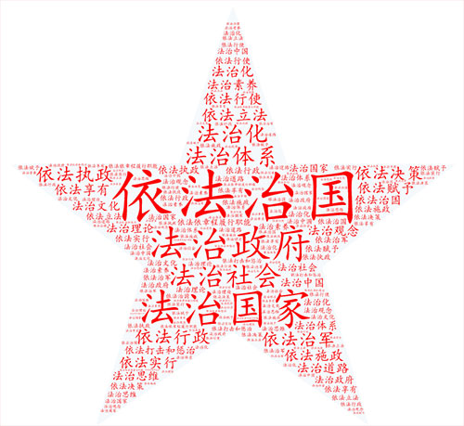
十九大报告提出，“全面依法治国是国家治理的一场深刻革命，必须坚持厉行法治，推进科学立法、严格执法、公正司法、全民守法。”依法治国已成为我国实现伟大梦想，建设伟大工程的护航舰。报告中与法治相关的词出现次数较多，通过选取“依法” “法治”两个词进行统计分析，“依法治国”“法治政府”“法治国家”“法治社会”等词组砰然涌现，这些正是我国依法治国的明确目标。
六、与“体系”相关的词云分析
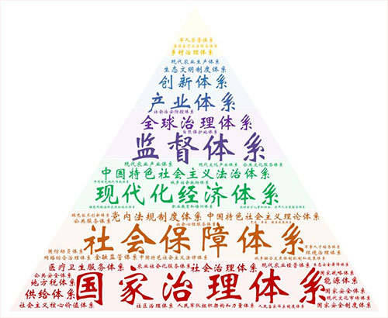
国家治理体系和治理能力现代化是全面深化改革的总目标之一。十九大报告提出了一系列的体系建设。通过提取和“体系”相关的关键词，我们可以对各类体系建设做一简单分析。由词云图可以清晰地看到，“国家治理体系”和 “社会保障体系”构成了坚固的塔基；“现代化经济体系”“中国特色社会主义法治体系”“监督体系”等组建了稳定的塔身。由此可见，正是有了这一系列“体系”的保障，才构筑了牢不可破的中国特色社会发展理论体系的金字塔。
七、与“关系”相关的词云分析
“关系”这个词在十九大报告中出现的次数并不多，却很特别，缘由是“亲清新型政商关系”一词是很多人第一次听到，非常新鲜。通过对“关系”一次的统计分析，在十九大报告中，共找到了十种关系高频词，频次最多的是“两岸关系”。在开幕会现场，当习总书记掷地有声说：“我们绝不允许任何人、任何组织、任何政党、在任何时候、以任何形式、把任何一块中国领土从中国分裂出去！”全场掌声雷动，“祖国统一”永远是中华儿女最牵挂、最坚定的目标。
八、高频动词的词云分析
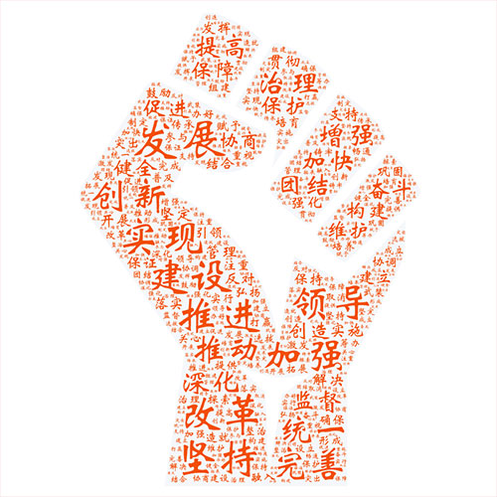
十九大报告是一个高瞻远瞩、务实创新的报告，报告系统总结了过去五年取得的伟大成就，全面部署了当前和今后一段时期的任务要求。我们从动词的角度分析了我们党、国家、人民在完成和即将开展的这些事业中的动作与姿态！在这个主题下，唯有用攥紧的拳头才能恰当表达我们推进伟大事业的坚定决心和磅礴力量！“发展”“改革”“创新”“建设”“坚持”这些词表达出了我们共同的心声：在中国共产党的全面领导下，坚持改革创新，拼搏发展，为实现中华民族伟大复兴的中国梦而努力奋斗！
九、报告中的成语词云分析
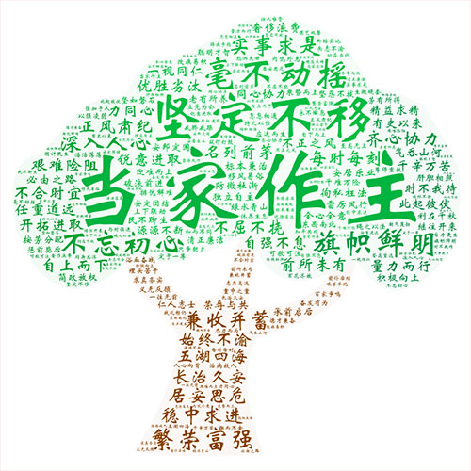
十九大报告出现了一百多个成语，其数量之多，用词之准，表达之切，堪称典范！由这棵茂盛的树构成的词云图，我们可以看到，“繁荣富强”扎根大地，“当家作主”屹立中央，“旗帜鲜明”“不忘初心”辅助两翼，这是一棵充满生机与希望的“人民树”，这是一棵扎根于地、繁茂于天的“中国树”！

